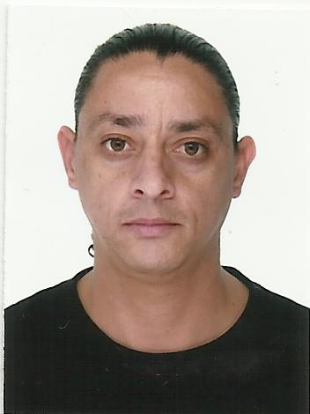

Nome: Juvenal da Silva Escobar
Endereço: Marcos Costa 255 bloco 10 apto 138 - Fragata - Pelotas - RS
Escolaridade: Acadêmico licenciatiura em matemática (UFPEL), Técnico em Edificações.
Cursos: Instalações elétricas prediais, operador de autoconcreteira, operador de grua e sinaleiro, eletricista força e controle.
E-mail: Juvenal.escobar@gmail.com
Telefone: (53) 84493334
CNH: Categoria B

Empresa: Construtora DP Ayres - Sapiranga - RS
Experiência: Técnico em edificações (novembro/2014 - agosto/2015)
- Supervisão e coordenação de equipe de trabalhadores, elaboração documentos técnicos e controle produtivo, inspeção da qualidade de materiais utilizados na contrução de creches.

Empresa: Zecon Engenharia e Construção - Pelotas - RS
Experiência: Técnico em Edificações ( julho/2013 - novembro/2014)
- Supervisão e coordenação de equipes na construção de conjunto residencial em parede de concreto (serviço de formas metálicas, prumo, alinhamento, nível, travamento e esquadro), conferência das armações, instalações hidrossanitárias e elétricas, operador de grua, inspeção da qualidade de materiais, execução de documentos técnicos relacionados as concretagens no canteiro de obras.

Empresa: Construtora Knuth LTDA - Pelotas - RS
Experiência: Técnico em Edificações (abril/2013 – julho/2013)
- Acompanhamento na execução da obra do muro externo do prédio da reitoria do IFSUL Pelotas e na execução da obra de ampliação do biotério do instituto de ciências biológicas da Fundação universidade de Rio grande – FURG

Empresa: Carlos Lang Engenharia e Construções Ltda - Pelotas - RS
Experiência: Supervisor Técnico – (junho/2004 – novembro/2004)
- Supervisão, orçamentos e compra de materiais utilizados nas construções.

Empresa: Chácara da Baronesa empreendimentos Imobiliários - Pelotas - RS
Experiência: Supervisor Técnico (abril/2003 – janeiro/2004)
- Acompanhamento em projetos, orçamentos e compra de materiais utilizados nas construções.

Empresa: Contreras Brasil LTDA - Santo Amaro da Imperatriz - SC
Experiência: Supervisor Técnico (julho/2002 – dezembro/2002)
- Supervisão e coordenação de equipe na obra de instalação de tubulações e caixas de inspeção para implantação do sistema de monitoramento da rede de gasoduto Bolívia – Brasil.

Empresa: Engesul - Engenharia e Telecomunicação - Porto Alegre - RS
Experiência: Supervisor Técnico (abril/2001 – novembro/2001)
- Supervisão em obras de redes subterrâneas e caixas de inspeção para cabos telefônicos e instalação de tubulação para implantação do sistema de monitoramento da rede de gasoduto.

Empresa: Consciel - Engenharia e Telecomunicação - Pelotas - RS
Experiência: Supervisor Técnico (outubro/2000 – março/2001)
- Supervisão em obras de redes subterrâneas para cabos telefônicos.

Empresa: Sanep – Departamento de Obras - Pelotas - RS
Experiência: Auxiliar Técnico (fevereiro/98 – fevereiro/2000)
- Fiscalização nas obras da rede externa de esgoto e serviços internos de escritório.

